**ПАСПОРТ**

**Воинского захоронения на территории Российской Федерации**

**Российская Федерация**

**страна**

|  |
| --- |
| **586** |

**Государственный учетный номер**

**Кадастровый номер земельного участка:**

**36:25:4300008:59**

1. **Место и дата захоронения** с. Лебяжье, ул.Чапаева,97б, Рамонского

района, Воронежской области

1. **Вид захоронения** Братская могила, предположительно лето

1942 года

1. **Размеры захоронения и его состояние** 16,9 м2, состояние хорошее
2. **Краткое описание памятника (надгробия),**

**захоронения** Кирпичная стена с гранитными табличками с

фамилиями погибших воинов установлена

в 1985 году. Размеры: стена- 6,1м2; ступени - 6,9м2.

.Надгробная плита кирпичная, облицована

гранитной плиткой с фамилиями погибших воинов

размером 3,9 м. На мемориальной стене выбита

бронзовая звезда Героя. Территория братской

могилы выложена тротуарной плиткой и

ограждена металлической изгородью.

Автор не известен. Состояние памятника

хорошее.

1. **Количество захороненных**

|  |  |  |
| --- | --- | --- |
| **Всего** | **В том числе** | |
| **известных** | **неизвестных** |
| **158** | **12** | **146** |

1. **Сведения о захороненных**

|  |  |  |  |  |  |  |  |
| --- | --- | --- | --- | --- | --- | --- | --- |
| **№**  **п/п** | **Должность, подразделение/воинская часть** | **Воинское звание** | **Фамилия, имя, отчество (при наличии)** | **Дата рождения** | **Дата гибели (смерти)** | **Место захоронения на кладбище, участке кладбища** | **Откуда перезахоронен** |
| **1** | **2** | **3** | **4** | **5** | **6** | **7** | **8** |
|  |  |  | **Согласно прилагаемому списку** |  |  |  |  |

1. **Сведения об организациях, осуществляющих шефство над воинским захоронением**

Администрация Павловского сельское поселения Рамонского муниципального района Воронежской области

1. **Фотоснимок захоронения 9. Схема расположения захоронения**

**Широта: 51,996814° Долгота:38,854889°**

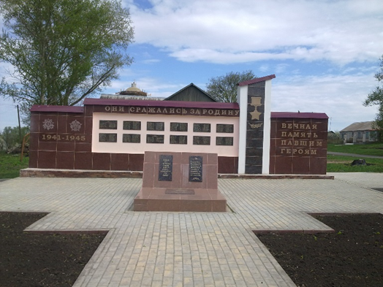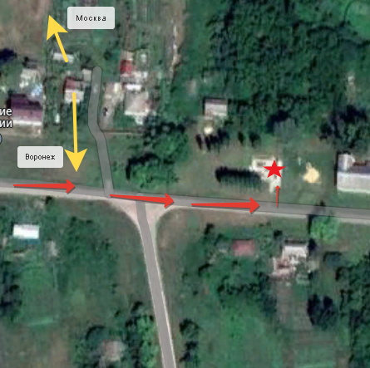

1. **Дополнительная информация о захоронении**
2. **Представитель органа местного** глава администрации Павловского сельского

поселения Рамонского муниципального района

**самоуправления, поставившего воинское**  Воронежской области

**захоронение на учет ____________________** О.И. Ноженко

Место печати « 14 » декабря 2022 год

**Представитель военного комиссариата** военный комиссар Рамонского и

Верхнехавского районов Воронежской

области

_______________________ В.А. Андреев

Место печати « 14 » декабря 2022 год